附件9：
柳州市2016年初中毕业升学考试学科说明
生 物

一、考试目的
初中毕业升学考试是义务教育阶段的终结性考试，目的是全面、准确地反映初中毕业生在学科学习方面所达到的水平。考试结果既是衡量学生是否达到初中毕业标准的重要依据，也是普通高中招生录取的重要依据之一。
二、指导思想
贯彻落实党的十八大和十八届三中、四中、五中全会精神，以科学发展观为指导，全面贯彻党的教育方针，弘扬以爱国主义为核心的民族精神和以改革创新为核心的时代精神，体现社会主义核心价值体系的引领作用。考试要有利于推进生物课程和教学的改革，有利于促进学生生物科学素养的形成与发展，有利于全面提高生物学科的教育教学质量，建立科学的生物教学评价体系。
三、命题原则
（一）导向性原则。有利于全面实施素质教育，推进城乡公平教育，促进教育均衡发展；有利于继续推进基础教育课程改革，促进教师转变教学方式和学生转变学习方式；有利于培养学生正确的人生观和价值观；有利于初高中教学的衔接，为学生在高中阶段的学习打好基础。
（二）基础性原则。重视考察学生的基本知识和基本技能，突出主干知识和核心概念，凸显生物自然科学的特色。
（三）科学性原则。严格按照规定的程序和要求组织命题，做到考试内容和形式科学，符合考生的年龄特征和认知水平；试题内容科学，难易适当，表述正确；试卷结构科学、合理，形式规范；具备较高信度、效度和良好的区分度。
（四）综合性原则。特别注重考查学生的获取信息能力、分析推断能力、科学探究能力。利用试题提供的背景材料、数据图表等，引导学生进行阅读、分析、思考，获取相关信息，解决具体问题，让学生体验知识形成、思维建构的过程，突出“过程与方法”的培养目标，促进学生生物科学素养的形成与发展。
（五）教育性原则。发挥试题的教育功能，有机渗透科学精神和人文精神，关注人与自然、社会的协调发展。密切联系学生的现实生活和社会实际，关注社会热点、焦点问题，让学生感受到生物知识的真实性和时代性，帮助学生感悟生物知识的价值。对学生的情感、态度和价值观进行考查，以更好地培养学生的基本素养、科学和人文精神，促进全面发展。
四、命题依据
以教育部颁布的《义务教育生物学课程标准》（2011年版）中的基本理念、内容标准、考核与评价的要求，柳州市编订的《柳州市课堂教学与评价标准(7-8年级生物部分)》，以及本届学生使用的《义务教育教科书·生物学》(人教版)七年级上册、七年级下册、八年级上册、八年级下册内容为命题依据。
五、考试形式和试卷结构
（一）考试形式
采取闭卷笔答考试形式，试卷满分为60分。与地理同堂分卷考试，两门考试时间合计120分钟。
- 试卷结构
1.试卷题型及赋分
生物中考试题的题型分为单项选择题和非选择题两种，其中单项选择题30小题，每小题1分，共30分；非选择题4-5小题，包括：识图填空题，2-3大题共20个空，每空1分，共20分；科学探究题，共2大题，共10个空，每空1分，共10分。
2.试题难度及比例
试题预设难度为0.70±0.03，易、中、难的题目比例为6 ：3：1。
3.内容分值比例
七年级约占50％；八年级约占50％。
六、成绩形式及使用
总分60分，考后原始成绩分数封存，次年除以2取小数点后1位四舍五入后，计入当年九年级毕业升学考试总分。
用等级制呈现考试结果。以A+、A、B+、B、C+、C、D、E八个等级呈现。
七、考试范围及要求
根据本届学生使用的《义务教育教科书·生物学》(人教版)七年级上册、七年级下册、八年级上册、八年级下册内容及我市的生物教学情况，特制定下面的考试范围和要求。
七年级上册
节分布 | 知识内容 | 考试要求
一1-1 | 生物的特征 | 1.举例说明生物的基本特征。（理解）
一2-1 | 生物与环境的关系 | 1.举例说出水、温度、空气、光等是生物生存的环境条件；（了解）  2.举例说明生物与生物之间有密切联系；（理解）  3.探究非生物因素对某种动物的影响。
一2-2 | 生物与环境组成  生态系统 | 1.概述生态系统的组成；（理解）  2.列举不同的生态系统；（了解）  3.描述生态系统中的食物链和食物网；（了解）  4.举例说出某些有害物质会通过食物链不断积累；（了解）  5.阐明生态系统的自我调节能力是有限的。（理解）
一2-3 | 生物圈是最大的  生态系统 | 1.阐明生物圈是最大的生态系统；（理解）  2.确立保护生物圈的意识。（领悟）
二1-1 | 练习使用显微镜 | 1.说出显微镜的基本构造和作用；（了解）  2.使用显微镜。（独立操作）
二1-2 | 植物细胞 | 1.制作临时装片；（模仿）  2.区别动物细胞、植物细胞结构的主要不同点。（理解）
二1-3 | 动物细胞 | 1.制作临时装片；（模仿）  2.区别动物细胞、植物细胞结构的主要不同点。（理解）
二1-4 | 细胞的生活 | 1.阐明细胞是生命活动的基本结构和功能单位；（理解）  2.描述细胞核在遗传中的重要功能。（了解）  3.举例说出克隆技术的应用。（了解）
二2-1 | 细胞通过分裂产生  新细胞 | 描述细胞分裂的基本过程。（了解）
二2-2 | 动物体的结构层次 | 1.概述生物体的各种组织是由细胞分裂、分化形成的；（理解）  2.识别人体的几种基本组织；（了解）  3.描述人体的结构层次：细胞、组织、器官、系统、个体。（了解）
二2-3 | 植物体的结构层次 | 1.识别植物的几种主要组织；（了解）  2.描述绿色开花植物体的结构层次：细胞、组织、器官、个体。（了解）
二2-4 | 单细胞生物 | 说明单细胞生物可以独立完成生命活动。（理解）
三1-1 | 藻类、苔藓和蕨类植物 | 概述植物（藻类、苔藓、蕨类植物）的主要特征及其与人类生活的关系。（理解）
三1-2 | 种子植物 | 概述植物（种子植物）的主要特征及其与人类生活的关系。（理解）
三2-1 | 种子的萌发 | - 描述种子萌发的条件和过程；（了解）  - 探究种子萌发的环境条件；  - 测定种子的发芽率。
三2-2 | 植株的生长 | 1.描述芽的发育和根的生长过程；（了解）  2.说明绿色植物的生活需要水和无机盐。（理解）
三2-3 | 开花和结果 | 1.概述开花和结果的过程；（理解）  2.体验一种常见植物的栽培过程。（经历）
三3 | 绿色植物与生物圈的水循环 | 1.描述绿色植物的蒸腾作用；（了解）  2.描述绿色植物在生物圈水循环中的作用。（了解）
三4 | 绿色植物是生物圈中有机物的制造者 | 1.阐明绿色植物的光合作用；（理解）  2.概述绿色植物为许多生物提供食物和能量。（理解）
三5－1 | 光合作用吸收二氧化碳释放氧气 | 1.阐明绿色植物的光合作用；（理解）  2.举例说出绿色植物光合作用原理在生产上的应用；（了解）  3.说明绿色植物有助于维持生物圈中的碳－氧平衡；（理解）  4.探究二氧化碳是光合作用必须的原料吗。
三5－2 | 绿色植物的呼吸作用 | 1.描述绿色植物的呼吸作用；（了解）  2.说明绿色植物有助于维持生物圈中的碳－氧平衡。（理解）
三6 | 爱护植被，绿化祖国 | 参加绿化家园的活动。（经历）
七年级下册
章节分布 | 知识（能力）  考点 | 课标要求
四1-1 | 人类的起源和发展 | 概述人类的起源和进化。（理解）
四1-2 | 人的生殖 | 1.概述男性生殖系统的结构和功能；（理解）  2.概述女性生殖系统的结构和功能；（理解）  3.描述受精的过程；（了解）  4.描述胚胎发育过程。（了解）
四1-3 | 青春期 | 1.描述青春期的发育特点；（了解）  2.养成青春期的卫生保健习惯。（领悟）
四2-1 | 食物中的营养物质 | 1.说明人体需要的主要营养物质；（理解）  2.说明能量来自细胞中有机物的氧化分解；（理解）  3.测定某种食物中的能量。
四2-2 | 消化和吸收 | 1.描述人体消化系统的组成；（了解）  2.概述食物的消化和营养物质的吸收过程；（理解）  3.探究馒头在口腔中的变化。
四2-3 | 合理营养与食品安全 | 1.设计一份营养合理的食谱；（应用）  2.关注食品安全。（认同）
四3-1 | 呼吸道对空气的处理 | 描述人体呼吸系统的组成。（了解）
四3-2 | 发生在肺内的气体交换 | 概述发生在肺部及组织细胞处的气体交换过程。（理解）
四4-1 | 流动的组织——血液 | 1.描述人体血液循环系统的组成；（了解）  2.概述血液循环。（理解）
四4-2 | 血流的管道——血管 | 1.描述人体血液循环系统的组成；（了解）  2.概述血液循环。（理解）
四4-3 | 输送血液的泵——心脏 | 1.描述人体血液循环系统的组成；（了解）  2.概述血液循环。（理解）
四4-4 | 输血与血型 | 1.描述人体血液循环系统的组成；（了解）  2.概述血液循环。（理解）
四5 | 人体内废物的排出 | 1.描述人体泌尿系统的组成；（了解）  2.概述尿液的形成和排出过程；（理解）  3.描述其他排泄途径。（了解）
四6-1 | 人体对外界环境的感知 | 概述人体通过眼、耳等感觉器官获取信息。（理解）
四6-2 | 神经系统的组成 | 描述人体神经系统的组成。（了解）
四6-3 | 神经调节的基本方式 | - 概述人体神经调节的基本方式；（理解）  - 测定反应速度。
四6-4 | 激素调节 | 举例说明人体的激素参与生命活动调节。（理解）
四7-1 | 分析人类活动对生态环境的影响 | 举例说明人对生物圈的影响。（理解）
四7-2 | 探究环境污染对生物的影响 | - 举例说明人对生物圈的影响；（理解）  - 模拟探究酸雨对生物的影响。
四7-3 | 拟订保护生态环境的计划 | 拟订保护当地生态环境的行动计划。（应用）

八年级上册
章节分布 | 知识内容 | 考试要求
五1-1 | 腔肠动物和  扁形动物 | 1.概述腔肠动物、扁形动物的主要特征；（理解）  2.概述腔肠动物、扁形动物与人类生活的关系。（理解）
五1-2 | 线形动物和  环节动物 | 1.概述线形动物、环节动物的主要特征；（理解）  2.概述线形动物、环节动物与人类生活的关系。（理解）
五1-3 | 软体动物和  节肢动物 | 1.概述软体动物、节肢动物的主要特征；（理解）  2.概述软体动物、节肢动物与人类生活的关系。（理解）
五1-4 | 鱼 | 1.概述鱼的主要特征；（理解）  2.概述鱼与人类生活的关系。（理解）
五1-5 | 两栖动物  和爬行动物 | 1.概述两栖动物、爬行动物的主要特征；（理解）  2.概述两栖动物、爬行动物与人类生活的关系。（理解）
五1-6 | 鸟 | 1.概述鸟的主要特征；（理解）  2.概述鸟与人类生活的关系；（理解）  3.探究鸟适于飞行的形态结构特点。
五1-7 | 哺乳动物 | 1.概述哺乳动物的主要特征；（理解）  2.概述哺乳动物与人类生活的关系。（理解）
五2-1 | 动物的运动 | 1.列举动物多种多样的运动形式；（了解）  2.说明动物的运动依赖于一定的结构。（理解）
五2-2 | 先天性行为和  学习行为 | - 区别动物的先天性行为和学习行为；（理解）  - 探究小鼠走迷宫获取食物的学习行为。
五2-3 | 社会行为 | 1.举例说出动物的社会行为；（了解）  2.探究蚂蚁的通讯。
五3 | 动物在生物圈中  的作用 | 阐明动物在自然界中的作用。（理解）
五4-1 | 细菌和真菌的分布 | 1.举例说出水、温度、空气、光等是微生物生存的环境条件；（了解）  2.阐明环境条件对细菌、真菌分布的影响；（理解）  3.检测不同环境中的细菌和真菌。
五4-2 | 细菌 | 描述细菌的主要特征与人类生活的关系。（了解）
五4-3 | 真菌 | 描述真菌的主要特征与人类生活的关系。（了解）
五4-4 | 细菌和真菌在自然界中的作用 | 举例说出细菌和真菌在自然界中的作用。（了解）
五4-5 | 人类对细菌和真菌的利用 | 1.举例说出发酵技术在食品制作中的作用；（了解）  2.说明食物腐败的原因；(理解)  3.运用适当的方法保存食品。(独立操作)
五5 | 病毒 | 描述病毒的主要特征及与人类生活的关系。（了解）
六1-1 | 尝试对生物进行分类 | 尝试根据一定的特征对生物进行分类。（模仿）
六1-2 | 从种到界 | 尝试根据一定的特征并根据生物分类单位对生物进行分类。（模仿）
六2 | 认识生物的多样性 | 阐明生物多样性的内涵。（理解）
六3 | 保护生物的多样性 | 1.关注我国特有的珍稀动植物；（认同）  2.说明保护生物多样性的重要意义。（理解）

八年级下册
章节分布 | 知识内容 | 考试要求
七1-1 | 植物的生殖 | 1.列举植物的无性生殖；（了解）  2.尝试植物的扦插或嫁接；（模仿）  3.描述植物的有性生殖。（了解）
七1-2 | 昆虫的生殖和发育 | 举例说出昆虫的生殖和发育过程。（了解）
七1-3 | 两栖动物的  生殖和发育 | 描述两栖动物的生殖和发育过程。（了解）
七1-4 | 鸟的生殖和发育 | 1.描述鸟的生殖和发育过程；（了解）  2.识别鸟卵的结构特点并推测各自的功能。（了解）
七2-1 | 基因控制  生物的性状 | 1.举例说出生物的性状是由基因控制的；（了解）  2.举例说出转基因技术的应用。（了解）
七2-2 | 基因在亲子代间的传递 | 1.说明DNA是主要的遗传物质；（理解）  2.描述染色体、DNA和基因的关系。（了解）
七2-3 | 基因的显性和隐性 | 1.举例说出生物的性状是由基因控制的；（了解）  2.阐明基因控制性状的原理；（理解）  3.认同优生优育。（认同）
七2-4 | 人的性别决定 | 解释人的性别决定。（理解）
七2-5 | 生物的变异 | 1.举例说出生物的变异；（了解）  2.举例说出遗传育种在实践上的应用；（了解）  3.探究花生果实大小的变异。
七3-1 | 地球上生命的起源 | 描述生命起源的过程。（了解）
七3-2 | 生物进化的历程 | 概述生物进化的主要历程（理解）
七3-3 | 生物进化的原因 | 1.认同生物进化的观点；（理解）  2.利用达尔文进化论的观点，解释进化现象；（理解）  3.模拟保护色的形成过程。
八1-1 | 传染病及其预防 | 1.说明传染病的病因、传播途径和预防措施；（理解）  2.列举常见的寄生虫病、细菌性传染病（包括淋病）、病毒性传染病（包括艾滋病）。（了解）
八1-2 | 免疫与计划免疫 | 1.描述人体的免疫功能；（了解）  2.区别人体的特异性免疫和非特异性免疫；（理解）  3.说明计划免疫的意义。（理解）
八2 | 用药和急救 | 1.说出一些常用药物的名称和作用；（了解）  2.概述安全用药的常识；（理解）  3.运用一些急救的方法。（理解）
八3-2 | 选择健康的  生活方式 | 1.说明酗酒对人体健康的危害；（理解）  2.说明吸烟对人体健康的危害；（理解）  3.拒绝毒品；（了解）  4.关注心血管疾病的危害；（认同）  5.关注癌症的危害；（认同）  6.探究酒精或烟草浸出液对水蚤心率的影响。
关于科学探究的考试要求
生物学课程中的科学探究是学生积极主动地获取生物科学知识、领悟科学研究方法而进行的各种活动。科学探究通常涉及：提出问题、作出假设、制订计划、实施计划、得出结论、表达和交流。将科学探究引入义务教育阶段生物学课程内容，是为了促进学生学习方式的改变，使学生能主动地获取生物科学知识，体验科学过程，形成一定的科学探究能力和科学
态度与价值观，培养创新精神。
理解科学探究和科学探究能力的形成需要学生亲历探究性学习的过程，因此本标准将科学探究列入课程内容之中。教师应积极提供机会让学生亲自尝试和实践，并将科学探究的内容尽可能渗透到各主题内容的教学活动中。教师在引导学生参与科学探究活动时不仅应让学生参加科学探究的某些方面的活动，也应该注意让学生有机会参与若干完整的探究活动。
1．理解科学探究
教学中，教师需要帮助学生形成以下重要概念。
·科学探究是人们获取科学知识、认识世界的重要途径。
·提出问题是科学探究的前提，解决科学问题常常需要作出假设。
·科学探究需要通过观察和实验等多种途径来获得事实和证据。设置对照实验，控制单一变量，增加重复次数等是提高实验结果可靠性的重要途径。
·科学探究既需要观察和实验，又需要对证据、数据等进行分析和判断。
·科学探究需要利用多种方式呈现证据、数据，如采用文字、图表等方式来表述结果，需要与他人交流和合作。
2．发展科学探究能力
科学探究能力 | 基本要求
提出问题 | 尝试从日常生活、生产实际或学习中发现与生物学相关的问题。  尝试书面或口头表述这些问题。  描述已知科学知识与所发现问题的冲突所在。
作出假设 | 应用已有知识，对问题的答案提出可能的设想。  估计假设的可检验性。
预定计划 | 拟定探究计划。  列出所需要的材科与用具。  选出控制变量。  设计对照实验。
实施计划 | 进行观察、实验。  收集证据、数据。  尝试评价证据、数据的可靠性。
得出结论 | 描述现象。  分析和判断证据、数据。  得出结论。
表达、交流 | 写出探究报告。  交流探究过程和结论。

八、题型示例
生 物
（闭卷笔答，地理、生物共120分钟，生物满分60分）
注意事项：
1．答题前，考生先将自己的姓名、准考证号填写在试卷及答题卡指定位置，将条形码准确粘贴在答题卡的条形码区域内。
2．选择题必须使用2B铅笔填涂；非选择题必须使用0.5毫米黑色字迹的签字笔书写，字体工整，笔迹清楚。
3．请按照题号顺序在各题目的答题卡区域内作答，超出答题区域书写的答案无效。在草稿纸、试卷上答题，答案无效。

第Ⅰ卷（选择题，共30分）
一、单项选择题（每小题1分，共30分。每小题四个选项中，只有一项最符合题意。）
1.下列属于生物的是C （容易题，了解）
A.珊瑚 B.机器人 C.生石花 D.钟乳石
2.柑橘果实中有一些“筋络”，这些“筋络”属于 C（容易题，了解）
A.分生组织 B.保护组织 C.输导组织 D.营养组织
3.小华在阴暗潮湿的地方发现了一些低矮弱小的植物，它们有茎、叶和假根，据此推测，这些植物可能是 B（容易题，了解）
A.藻类植物 B.苔藓植物 C.蕨类植物 D.种子植物
4.下列四个选项中，正确表示食物链的是A（中等题，理解）
A.草→兔→鹰 B.鼠→蛇→鹰
C.阳光→草→牛→虎 D.蛇→青蛙→昆虫→草
5.下列各项中，属于生物影响环境的是 D（中等题，理解）
A.企鹅的皮下脂肪很厚 B.仙人掌的叶退化成刺状
C.枯叶蝶的外形像一片枯叶 D.蚯蚓的活动使土壤变得疏松
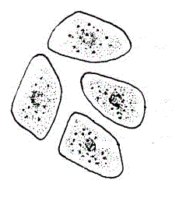
6.小丽在观察人的口腔上皮细胞时，看到了如图1所示的物像，若要使视野中甲细胞的物像变大，应首先 D （中等题，理解）
甲
图1
A.转动反光镜，使光线变亮
B.转动细准焦螺旋，使物像清晰
C.转动遮光器，使最大光圈对准通光孔
D.转动转换器，使高倍物镜对准通光孔
7.丝瓜花有雌花和雄花之分，雌花中没有的结构是 D（容易题，了解）
A.柱头 B.花柱 C.子房 D.花药
8.在观察小鱼尾鳍血液流动实验中，判断毛细血管的依据是 D（容易题，了解）
A.管壁较厚 B.管壁较薄
C.血液流向心脏 D.红细胞单行通过
9.下列食物有助于预防夜盲症的是 B （中等题，理解）
A.海带 B.胡萝卜 C.紫菜 D.白菜

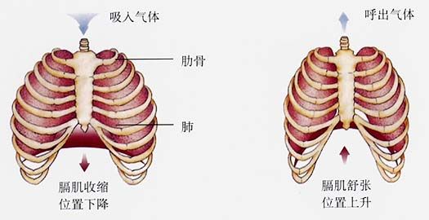
10.深吸一口气时，膈肌和膈顶部的活动状态如图2所示，
吸入气体
肋骨
肺
膈肌
图2
则 A（中等题，理解）
A.膈肌收缩，膈顶部下降
B.膈肌舒张，膈顶部下降
C.膈肌收缩，膈顶部上升
D.膈肌舒张，膈顶部上升
11.体循环中，血液流经毛细血管网时，会把细胞中的二氧化碳等废物带走，此时血液的变化是 B（难题，理解）
A.由静脉血变成动脉血 B.由动脉血变成静脉血
C.营养物质的含量增多 D.二氧化碳、废物等含量减少

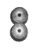
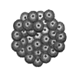
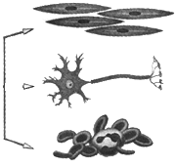
12.图3所示是细胞的生长、分裂和分化的过程，其中
图3
②
①
③
①、③分别表示的是细胞的 B（中等题，理解）
A.分化、分裂
B.分裂、分化
C.分裂、生长
D.分化、生长
13.下列反射与膝跳反射的类型相同的是 B（容易题，了解）
A.望梅止渴 B.眨眼反射 C.鹦鹉学舌 D.老马识途
14．广西北海市涠洲岛附近海域有许多珊瑚礁，珊瑚礁是由珊瑚虫分泌的石灰质堆积而成的。珊瑚虫属于腔肠动物，其显著特征是 B（容易题，了解）
A．身体呈圆筒形，有口有肛门 B．身体呈辐射对称，有口无肛门
C．身体呈圆柱形，有口有肛门 D．身体呈两侧对称，有口无肛门
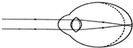
15.根据小明的眼球成像图(图4),小华做出如下解释,
图4小明眼球成像图
不正确的是 C（中等题，理解）
A.需配戴凹透镜加以矫正的前方
B.看远处物体时，物像落在视网膜
C.眼球的前后径过长或晶状体的曲度过小
D.物体反射光依次经过角膜、晶状体、玻璃体到达视网膜
16.俗话说“有收无收在于水，收多收少在于肥”，这说明植物生长需要 A（中等题，理解）
A.水和无机盐 B.水和有机物 C.水和维生素 D.微生物和无机盐
17．与蝾螈相比，蜥蜴是真正的陆生动物，最重要的原因是 D（容易题，了解）
A．体表干燥 B．能在陆地上爬行
C．体温不恒定 D．生殖发育摆脱对水的依赖
18．下列有关埃博拉病毒的描述，不正确的是 C（容易题，了解）
A．不能独立生活 B．体积比细菌小得多
C．具有细胞结构 D．由蛋白质外壳和内部的遗传物质组成
19．1982年美国研制出转基因超级鼠，这项研究被誉为分子生物学技术发展的里程碑。这项研究是利用了 A （容易题，了解）
A．基因的多样性 B．生物种类的多样性
C．生态系统的多样性 D．生态环境的多样性

20．根据基因、DNA、染色体三者之间的关系，判断图5中甲、乙、丙依次代表 C（中等题，理解）
甲
乙
丙
图5
A．基因、DNA、染色体 B．基因、染色体、DNA
C．染色体、DNA、基因 D．染色体、基因、DNA
21．近年来，抗生素的滥用导致很多致病细菌出现不同程度的耐药性。根据达尔文的进化论分析，产生这种现象是因为抗生素 A（难题，应用）
A．对致病细菌进行了自然选择 B．用量不够，细菌仍能正常繁殖
C．使致病细菌不断产生新的变异 D．使致病细菌的生存斗争能力大大增强
22．2015年6月1日晚，“东方之星”客轮在长江遭遇龙卷风翻沉。搜救过程中医护人员对“溺水者”采取了心肺复苏法进行急救。下列不属于科学施救方法的是 C（中等题，理解）
A．施救前先判断溺水者有无呼吸和意识
B．进行人工呼吸前需确保溺水者呼吸道通畅
C．实施胸外心脏按压速度保持每分钟至少50次
D．实施胸外心脏按压和人工呼吸操作的比例是30∶2
23．下列关于生物进化历程的叙述，不正确的是 A （容易题，了解）
A．化石是研究生物进化的唯一证据
B．地球上最早出现的生物是原核生物
C．生物在进化过程中形成了各自适应环境的特征
D．生物进化的总趋势是从结构简单的生物到结构复杂的生物
24．中东呼吸综合征（MERS）已致多人感染，该病临床表现与“非典”极为相似，致病病毒同属“冠状病毒”。请判断MERS病毒属于 A（容易题，了解）
A．病原体 B．传染源 C．易感人群 D．传播途径
25．宋朝真宗时期，我国就已经采用将轻症天花病人的“痘浆”接种到健康人身上的方法来预防天花。接种的“痘浆”、人体产生的免疫分别是 B （中等题，理解）
A．抗原、非特异性免疫 B．抗原、特异性免疫
C．抗体、非特异性免疫 D．抗体、特异性免疫
26．婴幼儿是手足口病的易感人群，人群密切接触是主要的传播方式之一。幼儿园对餐具、玩具等物品及公共场所进行消毒，这一措施属于 D （中等题，理解）
A．控制传染源 B．消灭病原体 C．保护易感人群 D．切断传播途径
28．下列属于人体免疫第一道防线的是D（容易题，了解）
A．白细胞吞噬病菌 B．免疫器官和免疫细胞清除抗原
C．泪液和唾液杀菌 D．呼吸道粘膜上的纤毛清扫异物
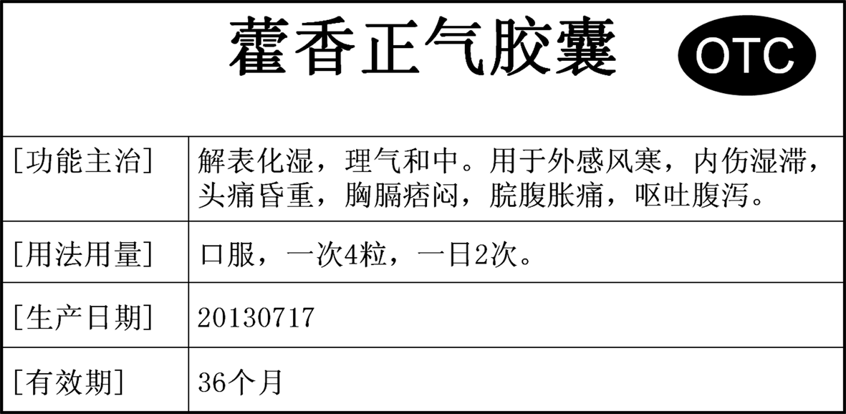
28．图6是藿香正气胶囊的部分用药说明书，
［功能主治］
解表化湿，理气和中。用于外感风寒，内伤湿滞，头痛昏重，胸膈痞闷，脘腹胀痛，呕吐腹泻。［用法用量］口服，一次4粒，一日2次。［生产日期］20130717［有效期］36个月
下列说法正确的是 B（容易题，了解）
A．此药用于治疗肺炎
B．这是一种非处方药
C．此药现已过了保质期
D．每日用药量不能超过4粒
图6
29．人的性别是由性染色体决定的，女性体细胞中性染色体的组成是 B（容易题，了解）
A．一条X染色体 B．两条X染色体
C．一条Y染色体 D．一条X染色体和一条Y染色体
30．剪取“绿萝”的一段枝条，把带有“节”的部位放入盛有水的容器中，一段时间后发现在“节”的部位生根而使该枝条成活。这种繁殖新个体的方式叫 C（容易题，了解）
A．组织培养 B．有性生殖 C．扦插 D．嫁接

第Ⅱ卷（非选择题，共30分）

二、识图填空 （空1分，共20分） 提示：[ ]内填图中编号， 上填写恰当文字。
备注：此题无标识的空，难度均为容易题，属于了解层次
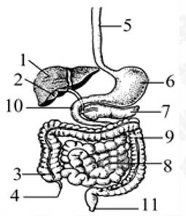
31.（6分）31.《舌尖上的中国》使柳州的螺蛳粉更为出名，无论是外地游客还是本地市民，都对螺蛳粉情有独钟。请据图7回答：
图7
胰腺
肛门
①
②
③
④
⑤
⑥
⑴米粉中最主要的营养物质，最终在[ ]
内被消化。
⑵螺蛳粉的汤上往往有一层油，喝下汤后，这层油先
被 中 分泌的胆汁变成微小的颗粒。
⑶螺蛳肉中主要的营养物质是 ，该物质开始被消
化的部位是[ 中 ]，最终被分解为 中 。
【答案】（6分 每空1分）
（1）⑥ 小肠
（2）肝脏
（3）蛋白质 ④ 氨基酸

32.（6分）赛龙舟是端午节传统比赛项目之一，比赛过程中参赛队员的“划桨”动作主要由上肢的运动变化来完成，请据图填空。
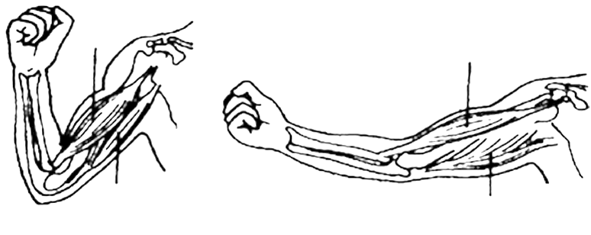
（1）图8中甲所示为 状态（填“屈肘”或“伸肘”）。
图8
A
B
B
A
甲
乙
（2）图中A肌肉名称是 。
（3）从图中的甲转变为乙，[ ] 肌肉收缩。
（4）参赛队员的“划桨”动作是通过骨骼肌牵动骨绕 活动来完成的。
（5）在比赛过程中，参赛队员听从号令能做出整齐划一的动作，这属于 行为。
【答案】（6分 每空1分）
（1）屈肘
（2）肱二头肌
（3）Ｂ 肱三头肌 （两空顺序颠倒不得分）
（4）关节
（5）学习（或后天性）

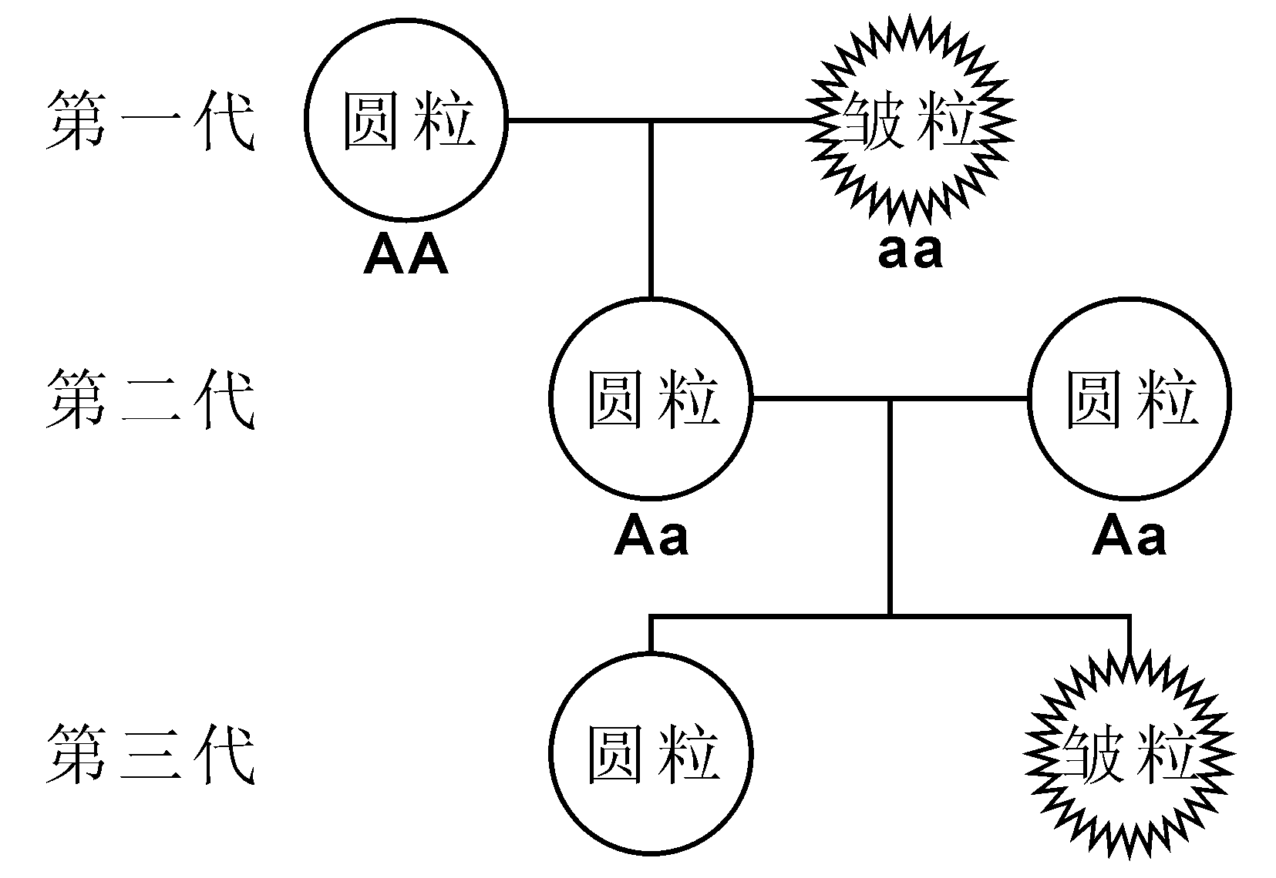
33.（8分）孟德尔做了有关豌豆种子形状的杂交实验如图9所示，显性基因和隐性基因分别用A、a表示。请据图填空。
（1）圆粒和皱粒是一对 ，其中，
隐性性状是 。
（2）第一代圆粒的生殖细胞含有A基因；
第二代圆粒的生殖细胞，有的含有
基因，有的含有 基因。
（3）第二代都是圆粒，后代却出现皱粒，
图9
这种亲代与子代之间的差异称为
。这种现象是由 的变
化引起的，是可遗传的。
- 第三代圆粒的基因组成可能是 中 ，在第三代所有个体中，圆粒出现的机会大约
是 难 。
【答案】(8分 每空一分)
（1）相对性状 皱粒
（2）A a （两空顺序颠倒可得分）
（3）变异 遗传物质
（4）AA或Aa（缺一不得分，“或”答成“和”不得分） 75%（或3/4）

三、实验探究（每空1分，共10分）
34. (5分)我市某校生物学习小组为了探究种子萌发的环境条件，设计了如下实验：
①准备三个同样的烧杯，分别编号1、2、3。
②每个烧杯中分别均匀撒入20粒干燥的绿豆种子。
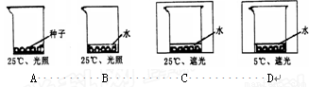
③进行如下处理：
1
2
3
种子
适量水
适量水
3

环境条件： 25℃，光照 25℃，光照 5℃，光照
(1)每个烧杯中均放有20粒种子而不是1粒种子，其目的是 。
(2)为了探究“水分对种子萌发的影响”,应选用 号和 中 号作为对照实验。
(3)若要探究“光照会影响种子的萌发吗？”，在以上原有实验的基础上，需要新增一组
实验进行比较，该组实验设置的环境条件是适量水、 难 和 难 。
【答案】(5分 每空一分)
⑴ 避免偶然性，减小误差，提高实验的准确性
⑵ 1 2
⑶ 25℃ 遮光（或黑暗）

35．（5分）为了提高同学们爱护环境、关爱自身健康的科学素养，老师指导某生物兴趣小组设计了如下探究活动：
【探究问题】教室的空气中是否分布有细菌和真菌？
【实验假设】教室的空气中分布有细菌和真菌。
【实验步骤】
培养皿  步骤 | 1号 | 2号
1 | 在标记了1号、2号的培养皿中分别装入配制好的、等量的同种培养基。
2 | 将1号、2号培养皿进行某项处理后加盖密封，冷却，备用。
3 | 开盖后暴露在教室的空气中5～10分钟。 | 不做任何处理。
4 | 将1号、2号培养皿置于30℃恒温培养箱中培养。
5 | 观察实验结果，进行比较并记录。
请根据上述探究设计，分析并回答下列问题：
（1）细菌和真菌的生存需要一定的条件，如水分、适宜的 、有机物等。因此，在培养细菌或真菌时，首先应配制含有 难 的培养基。
（2）为防止其他微生物污染培养基，表中步骤2应进行的“某项处理”是 中 。
（3）步骤3处理，相当于培养细菌或真菌方法中的 。
（4）预期实验结果：可以观察到有菌落出现的是 号培养皿。
【答案】(5分 每空一分)
- 温度 营养物质
- 高温灭菌
- 接种
（4）1

